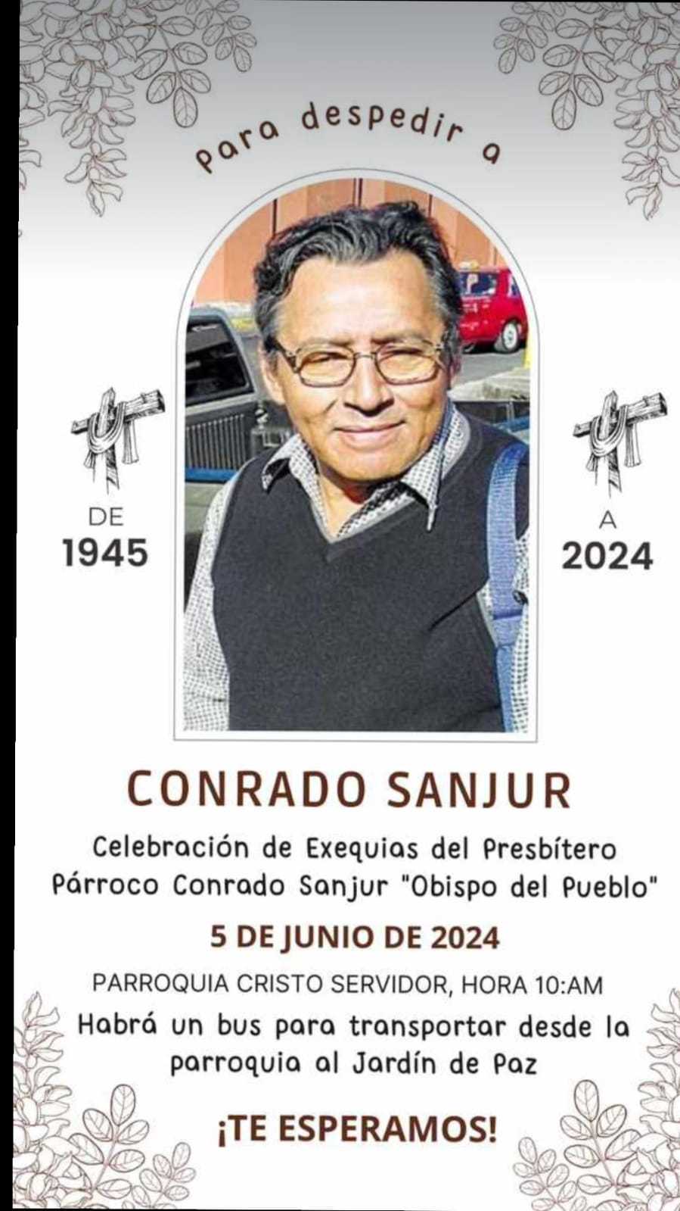

NUESTRO CONRADO:
por el Reino HONRADO.

En la Caminata-Liberación,
tus pies de Matria Panameña, tras las Huellas de Jesús, nos abren los Surcos, pisando la Noche y amaneciendo a la Aurora de Pascua.

Con tu ContraEsperanza, tu Mística Profética-Subversiva, nos revela la Utopia del Reino, solo evidente-Cristalina como el Cristal de Sábila, en este tu-nuestro Legado: TERCA LA FE/TERCA LA ESPERANZA.

Contigo, la Muerte no tiene Futuro. *Tienes tres corazones de inmortal
palpitar: tu Matria Panamá/tu Matria CORCA-SICSAL/tu Matria Latinoamericana, es decir, Tres Madre-Tierra Fertil, donde estás SEMBRADO PARA FECUNDAR-FRUTIFICAR.
PALABRA MÁS/PALABRA MENOS: ESTÁS SIEMPRE PRESENTE. Y nosotros , confiados, que en tu Hábitat Pascual, tenemos un Ángel que guarda Nuestra Peregrinación en esta Tierra de Males.

Conrado: recibe el saludo solidario de este amigo fraterno afrocaribeño.
Julin, 5-6-202

